ĐỀ CƯƠNG ĐẶC TẢ YÊU CẦU PHẦN MỀM
HỆ THỐNG FOODFAST
Nền tảng đặt món và giao hàng nội bộ cho nhà hàng
Tài liệu xem xét yêu cầu trước khi phát triển

MỤC LỤC NỘI DUNG
1. Giới thiệu và phạm vi
2. Mô tả tổng quan hệ thống
3. Phân cấp chức năng
4. Đặc tả các yêu cầu chức năng cốt lõi
5. Quy tắc nghiệp vụ và vòng đời đối tượng
6. Mô hình và quan hệ dữ liệu
7. Yêu cầu phi chức năng
8. Truy vết, nghiệm thu và kế hoạch ưu tiên

1. GIỚI THIỆU VÀ PHẠM VI

1.1. Mục đích
Tài liệu xác định phạm vi, yêu cầu cốt lõi và tiêu chí nghiệm thu ban đầu của FoodFast để giảng viên và nhóm phát triển thống nhất trước khi thiết kế chi tiết. Đây là bản đề cương; các yêu cầu được mô tả ở mức đủ để phân chia công việc, xây dựng giao diện, thiết kế cơ sở dữ liệu và lập ca kiểm thử.

1.2. Mục tiêu sản phẩm
- Cho phép khách hàng tìm nhà hàng, chọn món và tùy chọn, đặt đơn, thanh toán, theo dõi giao hàng và gửi phản hồi sau giao.
- Cho phép nhà hàng quản lý thực đơn, tiếp nhận đơn, chuẩn bị món, phân công nhân viên giao hàng nội bộ và xử lý các vấn đề liên quan đến đơn.
- Cho phép quản trị viên giám sát người dùng, nhà hàng, đơn hàng, thanh toán, khiếu nại và số liệu vận hành.

1.3. Phạm vi
- Chỉ triển khai ứng dụng web; giao diện phải dùng được trên máy tính và trình duyệt thiết bị di động.
- Mỗi đơn hàng chỉ thuộc một nhà hàng. Giỏ hàng không được trộn món của nhiều nhà hàng.
- Nhà hàng tự quản lý nhân viên giao hàng; không xây dựng tài khoản hoặc cổng shipper riêng trong phạm vi ban đầu.
- Theo dõi giao hàng bằng trạng thái và thời gian dự kiến; không theo dõi GPS thời gian thực.
- Thanh toán trực tuyến qua VNPay Sandbox và phương thức thanh toán khác nếu được cấu hình.

1.4. Ngoài phạm vi
- Ứng dụng mobile riêng, hệ thống drone, tối ưu tuyến đường và định vị GPS liên tục.
- Cổng dành riêng cho nhân viên giao hàng và cơ chế điều phối shipper dùng chung giữa nhiều nhà hàng.

1.5. Tác nhân
Tác nhân | Trách nhiệm chính | Giới hạn
Khách hàng | Đăng ký, đăng nhập, chọn món, quản lý giỏ, đặt và thanh toán, theo dõi, xác nhận nhận hàng, đánh giá và khiếu nại. | Chỉ truy cập tài khoản và đơn thuộc mình.
Chủ hoặc nhân sự nhà hàng | Quản lý trạng thái nhận đơn, thực đơn, đơn hàng, nhân viên giao hàng, phân công giao và đề xuất thay món. | Chỉ thao tác trên nhà hàng được phân quyền.
Quản trị viên | Quản lý người dùng, nhà hàng, theo dõi số liệu, khiếu nại và giao dịch hoàn tiền. | Mọi thao tác nhạy cảm phải được ghi vết.
VNPay | Nhận yêu cầu thanh toán, gửi Return URL và IPN. | Chỉ IPN có chữ ký hợp lệ được dùng để xác nhận thanh toán.
Bộ lập lịch | Đánh dấu URL thanh toán, đề xuất thay món hoặc phiên xử lý đã hết hạn. | Mỗi tác vụ phải an toàn khi chạy lặp.

1.6. Giả định và phụ thuộc
- Mã người dùng, nhà hàng, sản phẩm và đơn hàng phải tồn tại và nhất quán giữa frontend và backend.
- Giờ vận hành dùng định dạng HH:mm và có thể kéo qua ngày.
- Khóa JWT, mã terminal và chuỗi bí mật VNPay được cấu hình bằng biến môi trường, không ghi trong mã nguồn.
- Dữ liệu phát triển dùng H2 dạng tệp và Flyway quản lý phiên bản lược đồ.

2. MÔ TẢ TỔNG QUAN HỆ THỐNG

2.1. Kiến trúc dự kiến
FoodFast gồm giao diện React và TypeScript, backend Spring Boot cung cấp REST API và WebSocket, cơ sở dữ liệu H2 dạng tệp và dịch vụ VNPay Sandbox. Backend chịu trách nhiệm xác thực, phân quyền, tính tiền và kiểm tra mọi chuyển trạng thái nghiệp vụ.
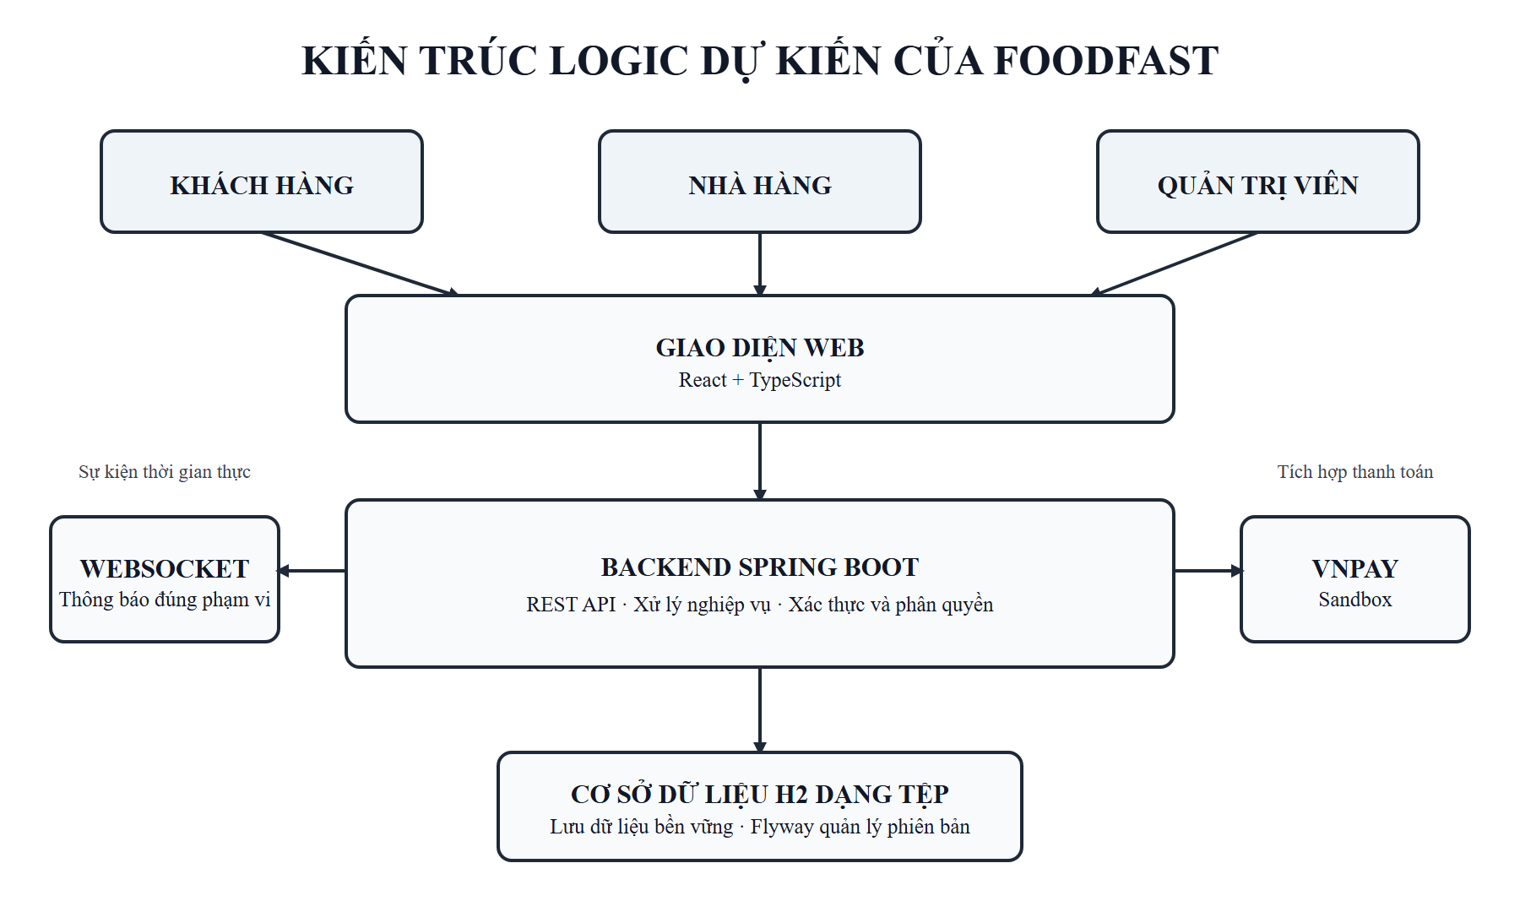
Hình 1. Kiến trúc logic dự kiến của FoodFast

2.2. Ranh giới tin cậy
- Giá, tùy chọn món, voucher, tổng tiền và quyền sở hữu do backend tải lại từ cơ sở dữ liệu; dữ liệu frontend gửi lên chỉ là yêu cầu.
- Backend lấy người dùng và phạm vi nhà hàng từ phiên đã xác thực, không tin userId, restaurantId hoặc vai trò do client tự khai báo.
- Return URL chỉ dùng để hiển thị kết quả; IPN hợp lệ mới là nguồn xác nhận giao dịch đáng tin cậy.

3. PHÂN CẤP CHỨC NĂNG
Các yêu cầu được chia thành 14 nhóm để nhóm phát triển có thể truy vết từ yêu cầu đến API, dữ liệu và ca kiểm thử. F01 đến F07 tạo chuỗi nghiệp vụ tối thiểu từ tài khoản đến giao hàng; F08 đến F14 bổ sung thông báo, hỗ trợ và quản trị.
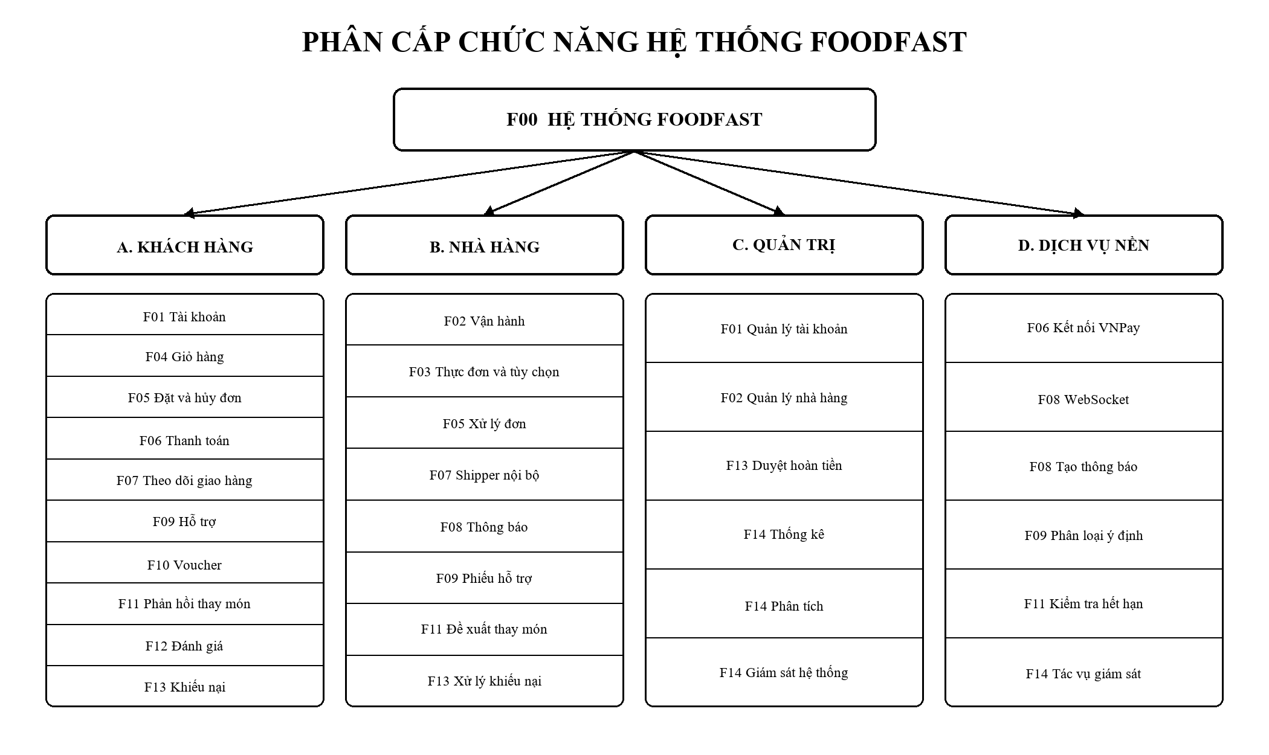
Hình 2. Sơ đồ phân cấp chức năng FoodFast
Mã | Nhóm chức năng | Mô tả ngắn | Ưu tiên
F01 | Tài khoản và phân quyền | Đăng ký, đăng nhập, phiên JWT, vai trò và quyền sở hữu. | Bắt buộc
F02 | Nhà hàng và vận hành | Xem nhà hàng; mở, tạm dừng hoặc đóng nhận đơn. | Bắt buộc
F03 | Thực đơn và tùy chọn | Quản lý món, nhóm tùy chọn, giá cộng thêm và khả dụng. | Bắt buộc
F04 | Giỏ hàng và báo giá | Một nhà hàng mỗi giỏ; backend tính giá và kiểm tra tùy chọn. | Bắt buộc
F05 | Đặt hàng và xử lý đơn | Tạo đơn idempotent; nhà hàng xác nhận và cập nhật trạng thái. | Bắt buộc
F06 | Thanh toán VNPay | Tạo URL, xử lý hết hạn, xác minh IPN và chống callback lặp. | Bắt buộc
F07 | Giao hàng nội bộ | Quản lý shipper, phân công, giao thành công hoặc thất bại. | Bắt buộc
F08 | Thông báo và thời gian thực | Thông báo đúng phạm vi cho khách hàng và nhà hàng. | Hoàn thiện
F09 | Trợ lý và phiếu hỗ trợ | Tra cứu trạng thái, trả lời FAQ và chuyển vấn đề tới đúng nơi. | Hoàn thiện
F10 | Mã giảm giá | Xác thực điều kiện, giữ và trả lượt voucher. | Hoàn thiện
F11 | Thay thế món | Nhà hàng đề xuất, khách chấp nhận hoặc từ chối trước hạn. | Hoàn thiện
F12 | Đánh giá | Chỉ đánh giá đơn đã giao; một đánh giá cho mỗi đơn. | Hoàn thiện
F13 | Khiếu nại và hoàn tiền | Tạo, xem xét, phê duyệt, từ chối và ghi lịch sử xử lý. | Hoàn thiện
F14 | Quản trị và phân tích | Quản lý trạng thái hệ thống và tổng hợp số liệu. | Vận hành

4. ĐẶC TẢ CÁC YÊU CẦU CHỨC NĂNG CỐT LÕI
Mỗi yêu cầu dưới đây nêu điều kiện vào, xử lý chính và kết quả có thể nghiệm thu. Phần thiết kế chi tiết sẽ tách các yêu cầu này thành API, màn hình và ca kiểm thử cụ thể.
Mã | Đầu vào | Xử lý và quy tắc | Kết quả nghiệm thu
F01 | Họ tên, email hoặc số điện thoại, mật khẩu; thông tin đăng nhập. | Chuẩn hóa dữ liệu, kiểm tra trùng, băm mật khẩu, tạo JWT có hạn và kiểm tra vai trò cùng quyền sở hữu ở backend. | Đăng ký và đăng nhập hợp lệ thành công; trùng thông tin, sai mật khẩu, tài khoản bị khóa hoặc truy cập sai quyền bị từ chối.
F02 | Nhà hàng hoặc bộ lọc; yêu cầu đổi trạng thái nhận đơn. | Công khai danh sách nhà hàng đang hoạt động. Chỉ chủ hoặc nhân sự đúng phạm vi được đổi giờ mở cửa, tạm dừng hoặc tiếp tục nhận đơn. | Khách xem đúng trạng thái vận hành; thao tác chéo nhà hàng bị chặn và thay đổi được ghi vết.
F03 | Thông tin món, giá, ảnh, danh mục và cấu hình tùy chọn. | Kiểm tra quyền nhà hàng, giá không âm, quy tắc chọn tối thiểu và tối đa, thứ tự hiển thị và trạng thái khả dụng. | Khách chỉ chọn tùy chọn hợp lệ; nhà hàng quản lý được món và cấu hình nhưng không ảnh hưởng snapshot của đơn cũ.
F04 | productId, số lượng, tùy chọn, ghi chú và mã giảm giá. | Tải lại món từ cơ sở dữ liệu; từ chối món khác nhà hàng; kiểm tra tùy chọn; tính tạm tính, phí, thuế và giảm giá ở backend. | Giỏ hiển thị chi tiết món và topping; giá frontend sửa giả không làm thay đổi báo giá máy chủ.
F05 | Thông tin nhận hàng, giỏ hợp lệ, phương thức thanh toán và Idempotency-Key. | Kiểm tra nhà hàng nhận đơn, tính lại toàn bộ tiền, tạo order cùng snapshot chi tiết; cùng khóa và cùng nội dung trả lại đơn cũ. | Tạo đúng một đơn PENDING; khóa trùng nhưng nội dung khác trả lỗi 409; khách và nhà hàng chỉ xem đơn đúng phạm vi.
F06 | Đơn chưa thanh toán và cấu hình VNPay hợp lệ. | Tạo URL có chữ ký, thời hạn và số tiền lấy từ đơn; xác minh chữ ký, mã giao dịch, số tiền và trạng thái qua IPN; xử lý lặp an toàn. | IPN hợp lệ cập nhật thanh toán đúng một lần; URL hết hạn có thể tạo lại; Return URL không tự đánh dấu đã thanh toán.
F07 | Đơn READY, shipper đang hoạt động thuộc cùng nhà hàng, ETA và ghi chú. | Tạo một phân công đang hoạt động; cập nhật ASSIGNED, DELIVERING, DELIVERED hoặc FAILED; giao thất bại đưa đơn về READY để phân công lại. | Khách theo dõi trạng thái và ETA; khách xác nhận đã nhận. Nhà hàng chỉ hoàn tất thay sau thời gian chờ và phải ghi lý do.

5. QUY TẮC NGHIỆP VỤ VÀ VÒNG ĐỜI ĐỐI TƯỢNG
Mã | Quy tắc bắt buộc
BR-01 | Mỗi đơn và mỗi giỏ chỉ thuộc một nhà hàng; muốn đổi nhà hàng phải làm trống giỏ hiện tại.
BR-02 | Backend tự tải lại giá, tùy chọn, voucher, phí, thuế và tình trạng món trước khi báo giá hoặc tạo đơn.
BR-03 | Đơn chuyển tuần tự PENDING -> CONFIRMED -> PREPARING -> READY -> DELIVERING -> DELIVERED.
BR-04 | Chỉ được hủy trước khi giao hàng bắt đầu; mọi lần hủy phải lưu tác nhân và lý do.
BR-05 | Idempotency-Key ngăn tạo đơn trùng; cùng khóa và nội dung trả lại đơn cũ, khác nội dung trả 409.
BR-06 | Chỉ phân công giao khi đơn READY và shipper đang hoạt động thuộc đúng nhà hàng.
BR-07 | Mỗi đơn chỉ có một phân công hoạt động; giao thất bại phải lưu lịch sử và tạo phân công mới.
BR-08 | Chỉ IPN VNPay có chữ ký hợp lệ, đúng số tiền và chưa xử lý mới được xác nhận thanh toán.
BR-09 | Khách xác nhận đã nhận hàng; nếu khách quên, nhà hàng có thể hoàn tất sau 60 phút với lý do được ghi vết.
BR-10 | Mọi API nhạy cảm kiểm tra vai trò và quyền sở hữu tại backend; không tin định danh do frontend tự khai báo.

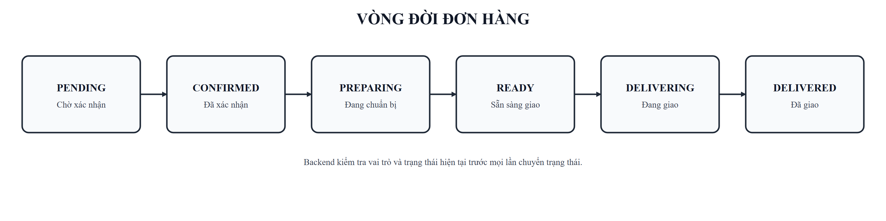
Hình 3. Vòng đời đơn hàng
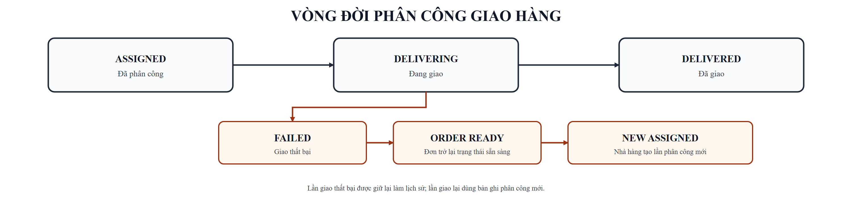
Hình 4. Vòng đời phân công giao hàng

5.1. Nguyên tắc xử lý thanh toán
- Tạo yêu cầu thanh toán từ đơn chưa thanh toán; số tiền và nội dung do backend quyết định.
- Giao dịch hết hạn hoặc chưa xử lý được phép tạo URL mới, nhưng không được tạo thêm đơn hàng.
- Callback lặp, sai chữ ký, sai số tiền, sai mã đơn hoặc đơn đã xử lý phải được trả lời idempotent và không làm thay đổi dữ liệu lần hai.
- Nếu trình duyệt không quay về FoodFast, trạng thái vẫn được cập nhật từ IPN và có thể đối soát bằng mã giao dịch.
Tình huống | Xử lý backend | Kết quả
URL hoặc phiên đã hết hạn | Không cập nhật thanh toán; cho tạo URL mới trên chính đơn cũ. | Khách thấy nút Thanh toán lại và thời hạn mới.
Return URL báo thành công nhưng chưa có IPN | Giữ trạng thái chờ; truy vấn hoặc chờ IPN hợp lệ. | Hiển thị Đang xác nhận thanh toán.
IPN hợp lệ | Kiểm tra chữ ký, mã đơn, số tiền và giao dịch chưa xử lý rồi cập nhật một lần. | Đơn chuyển sang đã thanh toán.
IPN gửi lặp | Trả phản hồi thành công idempotent, không ghi nhận lần hai. | Trạng thái và số tiền không đổi.
Sai chữ ký hoặc sai số tiền | Từ chối cập nhật, ghi log an toàn để đối soát. | Đơn vẫn chưa thanh toán và có cảnh báo vận hành.
Khách đóng trình duyệt sau khi trả tiền | IPN vẫn cập nhật độc lập với trình duyệt. | Khi mở lại đơn, khách thấy kết quả chính xác.

6. MÔ HÌNH VÀ QUAN HỆ DỮ LIỆU
Sơ đồ được trình bày theo lược đồ quan hệ: mỗi khung là một bảng, bên trong liệt kê khóa chính, khóa ngoại và các cột nghiệp vụ quan trọng. Đường nối thể hiện bảng cha ở phía 1 và bảng con ở phía N. Các trường snapshot trong chi tiết đơn giữ nguyên tên, giá và tùy chọn tại thời điểm đặt để lịch sử không đổi khi thực đơn được chỉnh sửa.
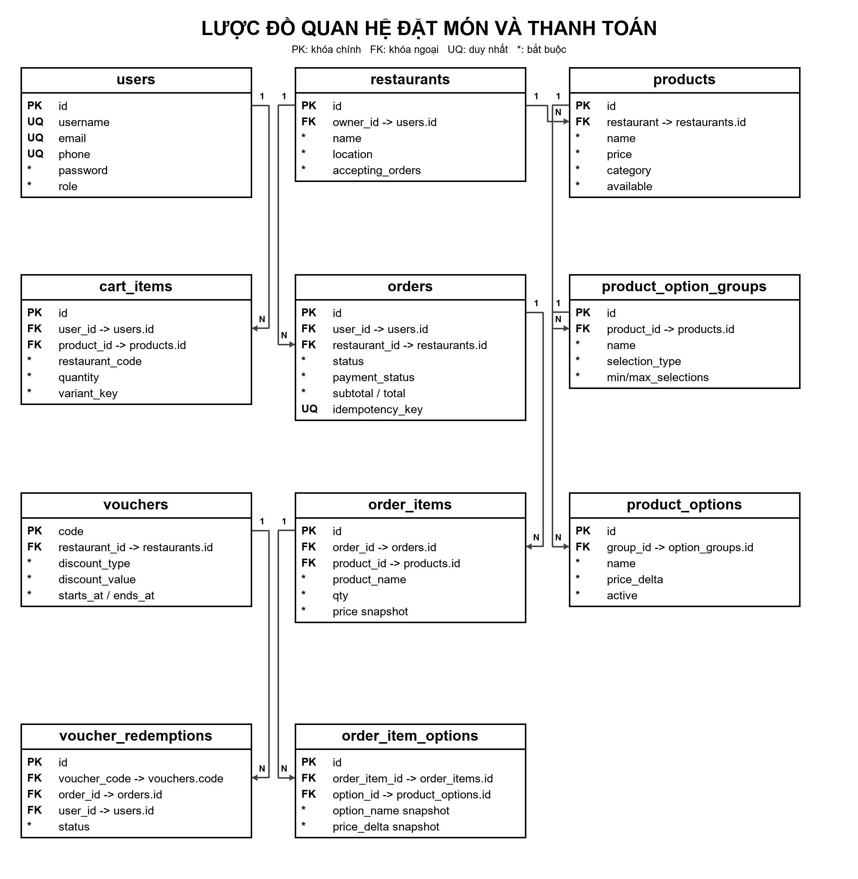
Hình 5. Lược đồ quan hệ đặt món và thanh toán

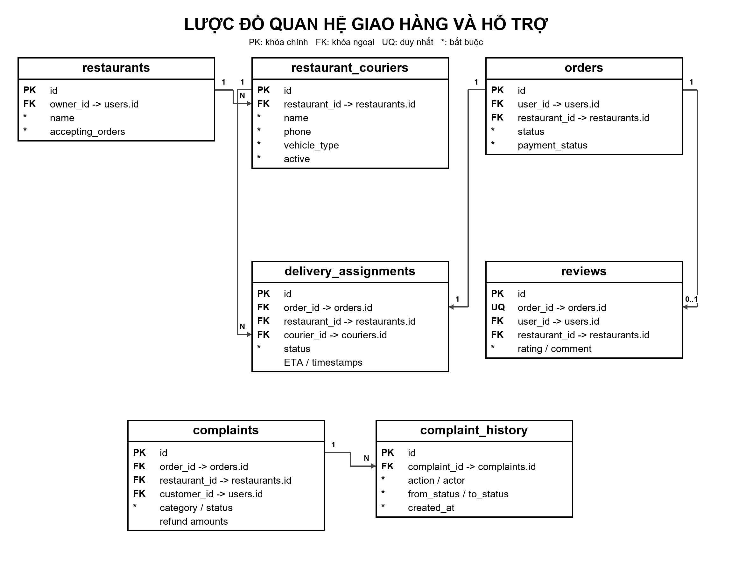
Hình 6. Lược đồ quan hệ giao hàng và hỗ trợ
Thực thể | Mục đích và ràng buộc chính
users | Tài khoản, mật khẩu băm, vai trò và phạm vi nhà hàng.
restaurants | Thông tin nhà hàng, trạng thái hoạt động và trạng thái nhận đơn.
products và product_options | Món, nhóm tùy chọn, giá cộng thêm và khả dụng.
cart_items | Mục giỏ theo người dùng, nhà hàng và biến thể đã chọn.
orders | Khách nhận, địa chỉ, trạng thái đơn, tiền, thanh toán và dữ liệu idempotency.
order_items và order_item_options | Snapshot món và tùy chọn tại thời điểm đặt.
restaurant_couriers và delivery_assignments | Nhân viên giao hàng nội bộ, ETA, trạng thái và lịch sử giao.
reviews, support_tickets và complaints | Phản hồi, hỗ trợ, khiếu nại, bằng chứng và lịch sử quyết định.

6.1. Danh mục quan hệ khóa ngoại
Bảng dưới đây là cơ sở để thiết kế migration, kiểm tra dữ liệu và giải thích quan hệ giữa các đối tượng khi vấn đáp. Một số cột hiện được mã nguồn lưu bằng chuỗi; khi hoàn thiện lược đồ cần bổ sung ràng buộc khóa ngoại hoặc kiểm tra toàn vẹn tương đương ở backend.
Bảng cha | Bảng con | Khóa ngoại | Quan hệ | Ý nghĩa nghiệp vụ
users | restaurants | restaurants.owner_id | 1 - N | Một tài khoản nhà hàng có thể sở hữu hoặc quản lý nhà hàng được phân quyền.
restaurants | products | products.restaurant | 1 - N | Mỗi món thuộc đúng một nhà hàng; đây là khóa ngoại logic trong mã hiện tại.
products | product_option_groups | product_option_groups.product_id | 1 - N | Một món có nhiều nhóm tùy chọn.
product_option_groups | product_options | product_options.group_id | 1 - N | Một nhóm có nhiều lựa chọn topping hoặc biến thể.
users | cart_items | cart_items.user_id | 1 - N | Giỏ được tách theo người dùng; mỗi mục tham chiếu một món.
products | cart_items | cart_items.product_id | 1 - N | Backend tải lại món và giá trước khi báo giá.
users | orders | orders.user_id | 1 - N | Khách chỉ xem và thao tác trên đơn thuộc mình.
restaurants | orders | orders.restaurant_id | 1 - N | Mỗi đơn chỉ thuộc một nhà hàng.
orders | order_items | order_items.order_id | 1 - N | Chi tiết đơn lưu snapshot món tại thời điểm đặt.
order_items | order_item_options | order_item_options.order_item_id | 1 - N | Chi tiết tùy chọn lưu snapshot tên và giá cộng thêm.
vouchers | voucher_redemptions | voucher_redemptions.voucher_code | 1 - N | Theo dõi lượt giữ hoặc sử dụng voucher.
orders | voucher_redemptions | voucher_redemptions.order_id | 1 - 0..1 | Mỗi đơn tối đa một bản ghi sử dụng voucher.
restaurants | restaurant_couriers | restaurant_couriers.restaurant_id | 1 - N | Shipper là nhân sự nội bộ do từng nhà hàng quản lý.
orders | delivery_assignments | delivery_assignments.order_id | 1 - N | Lưu lịch sử giao lại; tại một thời điểm chỉ có một phân công hoạt động.
restaurant_couriers | delivery_assignments | delivery_assignments.courier_id | 1 - N | Một shipper có thể được phân nhiều đơn theo thời gian.
orders | reviews | reviews.order_id | 1 - 0..1 | Mỗi đơn đã giao chỉ được đánh giá một lần.
orders | complaints | complaints.order_id | 1 - N | Khiếu nại gắn với đơn và lưu phạm vi nhà hàng cùng khách hàng.
complaints | complaint_history | complaint_history.complaint_id | 1 - N | Mọi quyết định xử lý được ghi lịch sử.
complaints | complaint_evidence_urls | complaint_evidence_urls.complaint_id | 1 - N | Một khiếu nại có thể có nhiều minh chứng.
orders | notifications / support_tickets / substitution_proposals | order_id | 1 - N | Thông báo, hỗ trợ và đề xuất thay món đều truy vết về đơn.

7. YÊU CẦU PHI CHỨC NĂNG
Mã | Nhóm | Yêu cầu chất lượng
NFR-01 | Bảo mật xác thực | Mật khẩu băm BCrypt; JWT được ký, có hạn; bí mật lấy từ biến môi trường; API riêng tư bắt buộc xác thực.
NFR-02 | Phân quyền | Backend kiểm tra vai trò và quyền sở hữu ở mọi thao tác; truy cập chéo khách hàng hoặc nhà hàng bị chặn.
NFR-03 | Toàn vẹn dữ liệu | Tạo đơn, snapshot, voucher và thanh toán dùng giao dịch; các khóa duy nhất và máy trạng thái ngăn dữ liệu trùng hoặc sai.
NFR-04 | Hiệu năng | API đọc thông dụng phản hồi trong khoảng 2 giây ở tải mục tiêu; danh sách dài phải phân trang và có chỉ mục phù hợp.
NFR-05 | Khả dụng | Lỗi VNPay hoặc WebSocket không làm hỏng đơn; có timeout, thông báo rõ và cơ chế thử lại an toàn.
NFR-06 | Quan sát và lưu vết | Ghi correlation id, lỗi, thời gian xử lý, tác nhân và lịch sử thay đổi trạng thái mà không lộ dữ liệu nhạy cảm.
NFR-07 | Dễ dùng | Giao diện và thông báo thống nhất tiếng Việt; trường nhập có nhãn rõ; thao tác nguy hiểm yêu cầu xác nhận.
NFR-08 | Tương thích | Ứng dụng web chạy trên các phiên bản hiện hành của Chrome, Edge và Firefox; bố cục thích nghi màn hình phổ biến.
NFR-09 | Sao lưu và phục hồi | Cơ sở dữ liệu H2 dạng tệp được sao lưu trước demo hoặc migration quan trọng; có quy trình khôi phục thử nghiệm.
NFR-10 | Khả năng bảo trì | Tách controller, service, repository và DTO; migration có phiên bản; quy tắc nghiệp vụ quan trọng có kiểm thử tự động.

8. TRUY VẾT NGHIỆM THU VÀ KẾ HOẠCH ƯU TIÊN

8.1. Ma trận nghiệm thu tối thiểu
Truy vết | Phạm vi | Điều kiện nghiệm thu
F01 | Đăng ký, đăng nhập, đăng xuất và phân quyền | Luồng hợp lệ, trùng email hoặc số điện thoại, sai mật khẩu, tài khoản khóa và truy cập chéo đều có kiểm thử.
F02-F03 | Nhà hàng, thực đơn và tùy chọn | Khách chỉ thấy dữ liệu khả dụng; CRUD đúng phạm vi; giờ nhận đơn và cấu hình tùy chọn được kiểm tra.
F04 | Giỏ và báo giá | Chặn món khác nhà hàng, tùy chọn thiếu hoặc thừa, giá client giả và voucher không hợp lệ.
F05 | Đặt và xử lý đơn | Tạo đúng một đơn, trạng thái chuyển hợp lệ, không lộ đơn của người khác và không hủy quá muộn.
F06 | VNPay | Chữ ký sai, sai số tiền, callback lặp, đơn không tồn tại, hết hạn và tạo lại giao dịch đều được xử lý.
F07 | Giao hàng | Chặn shipper sai nhà hàng, shipper không hoạt động, ETA sai; hỗ trợ giao thất bại, phân công lại và xác nhận giao.
NFR | Bảo mật và chất lượng | Kiểm thử quyền sở hữu, kiểm tra log không lộ bí mật, báo cáo test backend và frontend đều đạt.

8.2. Kế hoạch ưu tiên
Giai đoạn | Phạm vi | Công việc chính | Kết quả cần đạt
1 | Nền tảng | Chốt yêu cầu, kiến trúc, lược đồ dữ liệu, khung giao diện và hợp đồng API. | Sơ đồ, migration đầu tiên và frontend/backend chạy được.
2 | Tài khoản và danh mục | F01-F03 gồm xác thực, phân quyền, nhà hàng, thực đơn và tùy chọn. | Đăng nhập an toàn; nhà hàng quản lý được hồ sơ và thực đơn.
3 | Mua hàng | F04-F05 gồm giỏ, báo giá, tạo đơn và xử lý vòng đời đơn. | Backend quyết định giá; một yêu cầu chỉ tạo một đơn.
4 | Thanh toán và giao | F06-F07 gồm VNPay, nhân viên giao nội bộ, phân công và xác nhận giao. | IPN an toàn; luồng giao hàng và giao lại chạy đầu cuối.
5 | Hoàn thiện | F08-F14, yêu cầu phi chức năng, kiểm thử, dữ liệu demo và tài liệu. | Các luồng hỗ trợ hoàn chỉnh và đủ bằng chứng nghiệm thu.

8.3. Điều kiện để bắt đầu phát triển
- Giảng viên hoặc nhóm hướng dẫn thống nhất phạm vi web, mô hình giao hàng nội bộ và các chức năng bắt buộc.
- Nhóm phát triển xác nhận mã yêu cầu F01-F14, vòng đời đơn hàng, quy tắc VNPay và mô hình dữ liệu cốt lõi.
- Mỗi yêu cầu ưu tiên cao có người phụ trách, API dự kiến và ca kiểm thử chấp nhận tương ứng.

8.4. Nội dung cần giáo viên duyệt
Quyết định | Phương án đề xuất
Phạm vi triển khai | Chỉ xây dựng ứng dụng web; không làm ứng dụng mobile riêng.
Mô hình đặt món | Mỗi giỏ và mỗi đơn chỉ thuộc một nhà hàng.
Mô hình giao hàng | Nhà hàng quản lý shipper nội bộ; không có cổng shipper và không theo dõi GPS.
Thanh toán | VNPay dùng IPN hợp lệ làm nguồn xác nhận; giao dịch hết hạn được tạo lại URL.
Dữ liệu | Dùng H2 dạng tệp và Flyway trong phạm vi dự án môn học.

KẾT LUẬN
Đề cương này xác định phạm vi và logic cốt lõi của FoodFast trước khi phát triển. Sau khi được duyệt, nhóm có thể dùng mã F01-F14 để phân chia công việc, thiết kế API và dữ liệu, đồng thời mở rộng từng yêu cầu thành tài liệu đặc tả chi tiết và bộ kiểm thử.

